Министерство образования и науки Российской Федерации

ФЕДЕРАЛЬНОЕ ГОСУДАРСТВЕННОЕ БЮДЖЕТНОЕ

ОБРАЗОВАТЕЛЬНОЕ УЧРЕЖДЕНИЕ

ВЫСШЕГО ПРОФЕССИОНАЛЬНОГО ОБРАЗОВАНИЯ

«САРАТОВСКИЙ ГОСУДАРСТВЕННЫЙ УНИВЕРСИТЕТ

ИМЕНИ Н.Г.ЧЕРНЫШЕВСКОГО»

Кафедра теоретических основ компьютерной безопасности и криптографии

**ТЕОРИЯ ПСЕВДОСЛУЧАЙНЫХ ГЕНЕРАТОРОВ**

**ОТЧЕТ ПО ПРАКТИЧЕСКОЙ РАБОТЕ**

студента 4 курса 431 группы

факультета компьютерных наук и информационных технологий

*Афанасенко Кирилла Павловича*

Доцент _____________ Слеповичев И. И.

Саратов 2022

**Создание ориентированного графа**

**На входе:** текстовый файл с описанием графа в виде списка дуг:

(a_1, b_1, n_1), (a_2, b_2, n_2), ..., (a_k, b_k, n_k)

где a_i - начальная вершина дуги i, b_i - конечная вершина дуги i, n_i - порядковый номер дуги в списке всех заходящих в вершину b_i дуг.

**На выходе:**

а) Ориентированный граф с именованными вершинами и линейно упорядоченными дугами (в соответствии с порядком из текстового файла).

б) Сообщение об ошибке в формате файла, если ошибка присутствует.

**Способ проверки результата:**

Сериализованная структура графа в формате XML или JSON.

**Пример:**

<graph>

    <vertex>v1</vertex>

    <vertex>v2</vertex>

    <vertex>v3</vertex>

    <arc>

        <from>v1</from>

        <to>v3</to>

        <order>1</order>

    </arc>

    <arc>

        <from>v2</from>

        <to>v3</to>

        <order>2</order>

    </arc>

</graph>

Или сообщение об ошибке с указанием номера строки с ошибкой во входном файле.

**Реализация**

Базовая обработка входных параметров:

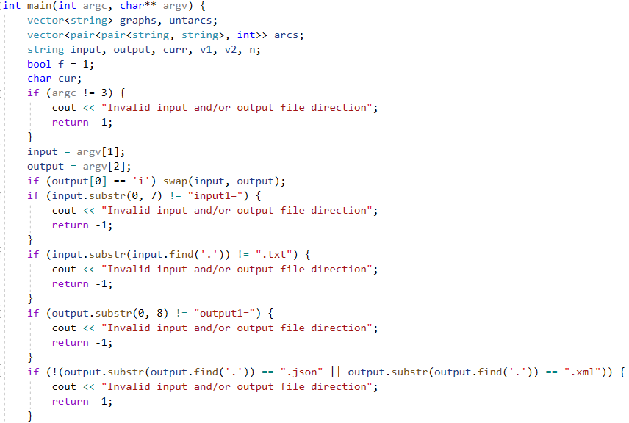

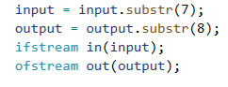

Первичная обработка данных входного файла:

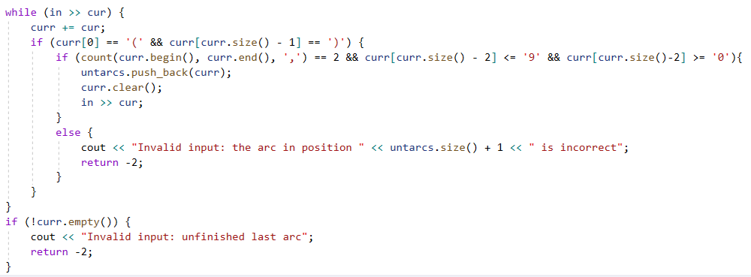

Преобразование данных и сортировка:

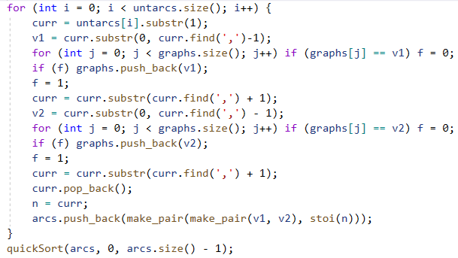

Сортирующий алгоритм:

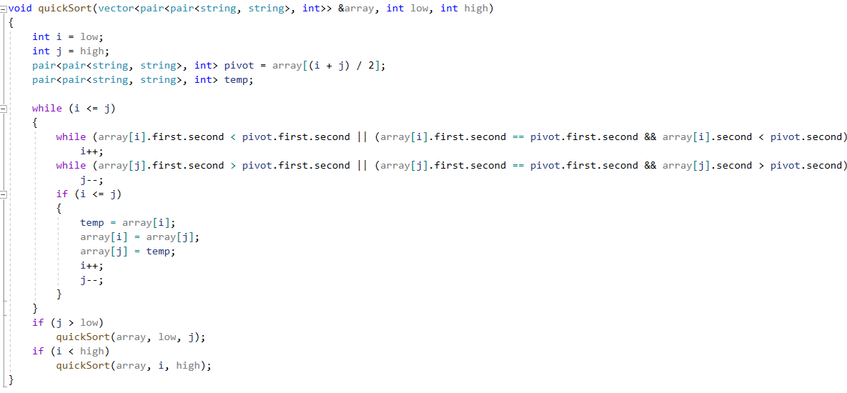

Вывод:

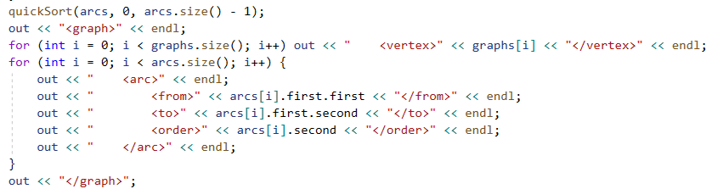

**Демонстрации работы:**

Неверные ссылки на файлы:

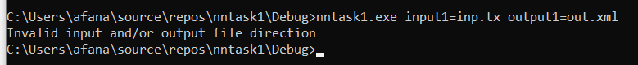

Незавершённая дуга:

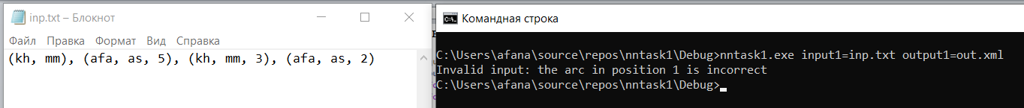

Неверная длина дуги:



Незакрытая дуга:

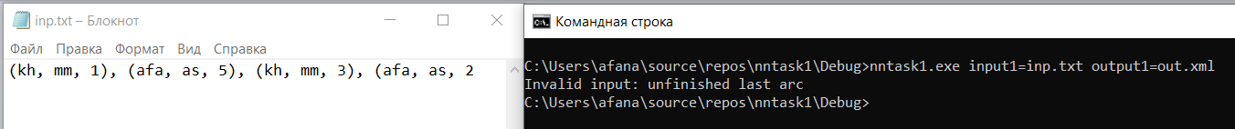

Корректная работа:

